1. Нарисовать рисунок используя инструменты Кисть, Карандаш, Фигуры  2. Применить заливку объектов используя инструмент Заливка.  3. Указать наименование изображения используя инструмент Текст.  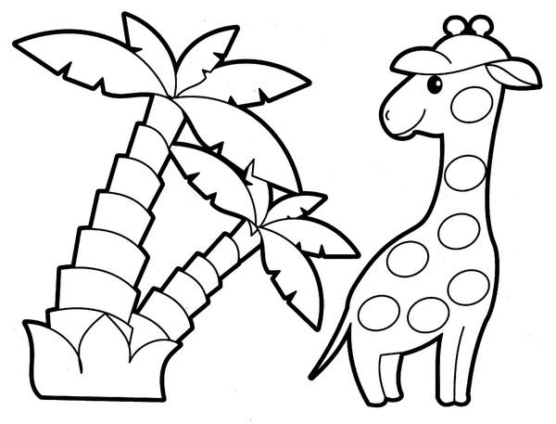 | 1. Нарисовать рисунок используя инструменты Кисть, Карандаш, Фигуры  2. Применить заливку объектов используя инструмент Заливка.  3. Указать наименование изображения используя инструмент Текст.  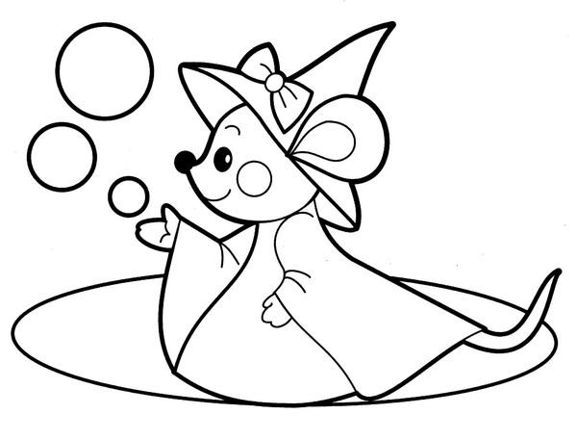
1. Нарисовать рисунок используя инструменты Кисть, Карандаш, Фигуры  2. Применить заливку объектов используя инструмент Заливка.  3. Указать наименование изображения используя инструмент Текст.  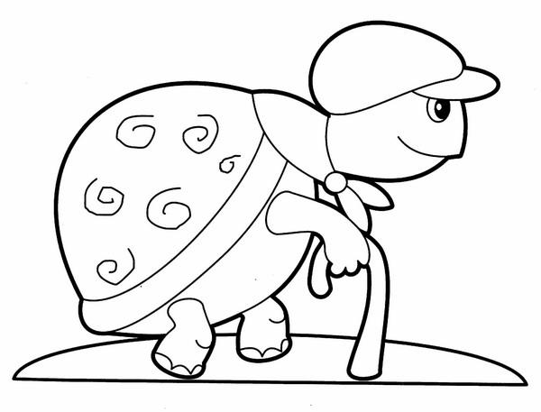 | 1. Нарисовать рисунок используя инструменты Кисть, Карандаш, Фигуры  2. Применить заливку объектов используя инструмент Заливка.  3. Указать наименование изображения используя инструмент Текст.  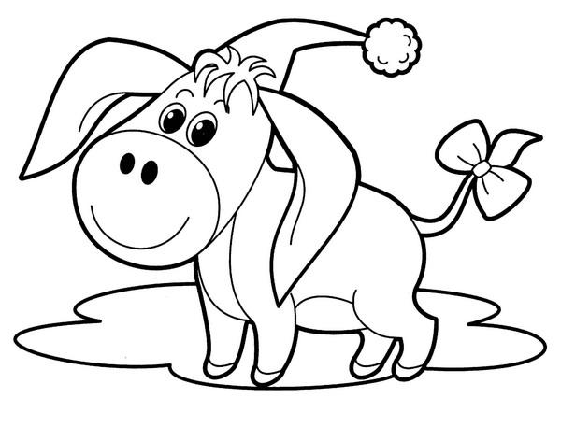
1. Нарисовать рисунок используя инструменты Кисть, Карандаш, Фигуры  2. Применить заливку объектов используя инструмент Заливка.  3. Указать наименование изображения используя инструмент Текст.  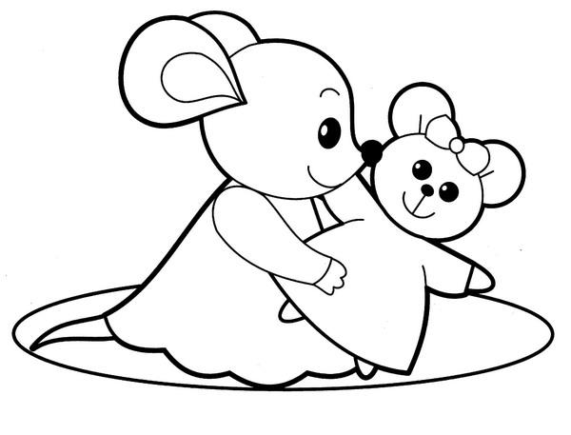 | 1. Нарисовать рисунок используя инструменты Кисть, Карандаш, Фигуры  2. Применить заливку объектов используя инструмент Заливка.  3. Указать наименование изображения используя инструмент Текст.  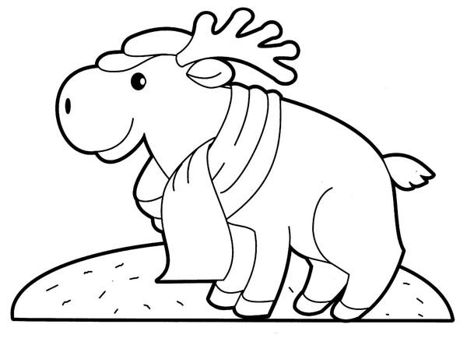
1. Нарисовать рисунок используя инструменты Кисть, Карандаш, Фигуры  2. Применить заливку объектов используя инструмент Заливка.  3. Указать наименование изображения используя инструмент Текст.  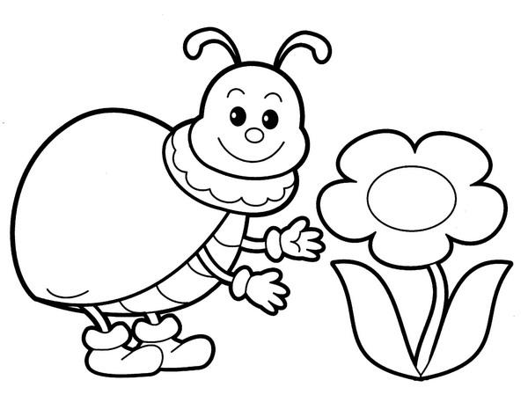 | 1. Нарисовать рисунок используя инструменты Кисть, Карандаш, Фигуры  2. Применить заливку объектов используя инструмент Заливка.  3. Указать наименование изображения используя инструмент Текст.  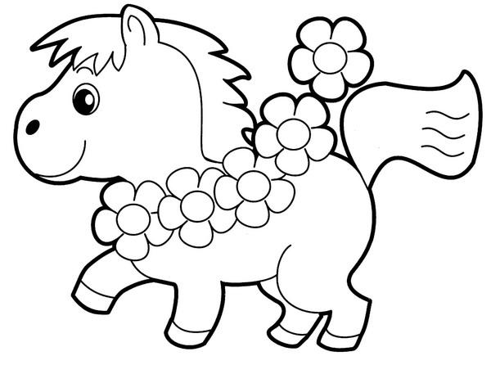
1. Нарисовать рисунок используя инструменты Кисть, Карандаш, Фигуры  2. Применить заливку объектов используя инструмент Заливка.  3. Указать наименование изображения используя инструмент Текст.  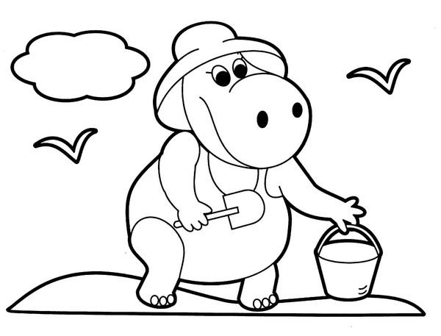 | 1. Нарисовать рисунок используя инструменты Кисть, Карандаш, Фигуры  2. Применить заливку объектов используя инструмент Заливка.  3. Указать наименование изображения используя инструмент Текст.  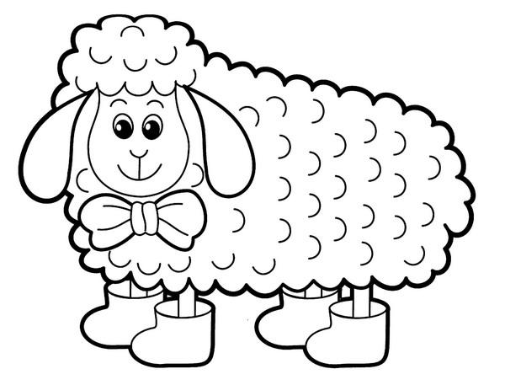
1. Нарисовать рисунок используя инструменты Кисть, Карандаш, Фигуры  2. Применить заливку объектов используя инструмент Заливка.  3. Указать наименование изображения используя инструмент Текст.  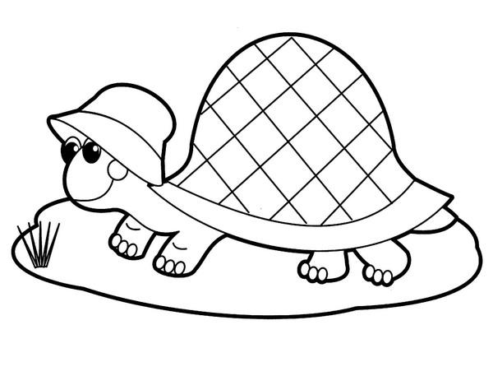 | 1. Нарисовать рисунок используя инструменты Кисть, Карандаш, Фигуры  2. Применить заливку объектов используя инструмент Заливка.  3. Указать наименование изображения используя инструмент Текст.  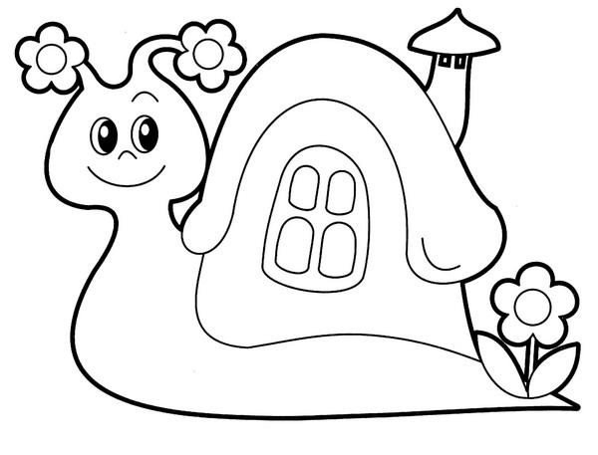
1. Нарисовать рисунок используя инструменты Кисть, Карандаш, Фигуры  2. Применить заливку объектов используя инструмент Заливка.  3. Указать наименование изображения используя инструмент Текст.  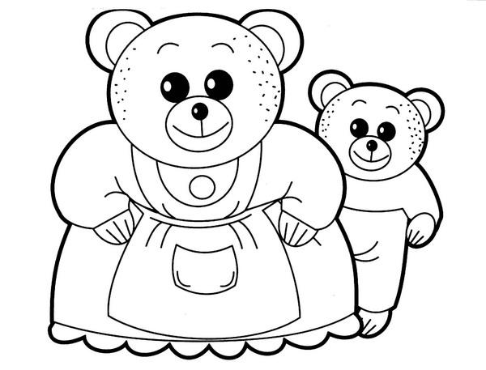 | 1. Нарисовать рисунок используя инструменты Кисть, Карандаш, Фигуры  2. Применить заливку объектов используя инструмент Заливка.  3. Указать наименование изображения используя инструмент Текст.  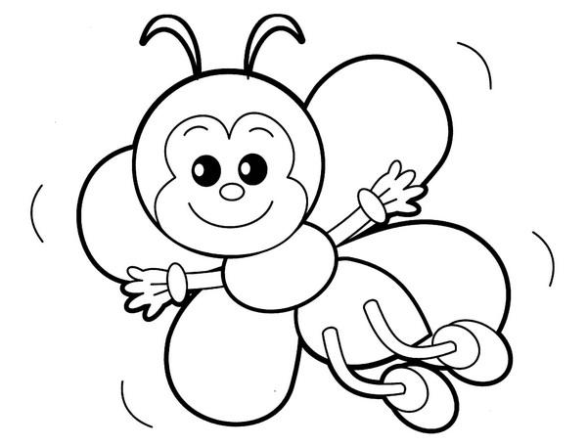
1. Нарисовать рисунок используя инструменты Кисть, Карандаш, Фигуры  2. Применить заливку объектов используя инструмент Заливка.  3. Указать наименование изображения используя инструмент Текст.  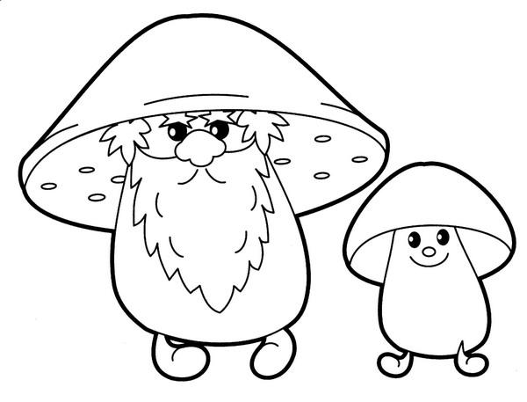 | 1. Нарисовать рисунок используя инструменты Кисть, Карандаш, Фигуры  2. Применить заливку объектов используя инструмент Заливка.  3. Указать наименование изображения используя инструмент Текст.  